华中师范大学化学学院校友会小程序
操作指南
1. 微信小程序搜索“华中师范大学化学学院校友会”或微信扫描小程序码进入学院校友会小程序。
2. 登录
（1）用户默认进入小程序首页，点击通讯录tab页，或者其他登录入口进入登录提示页面。
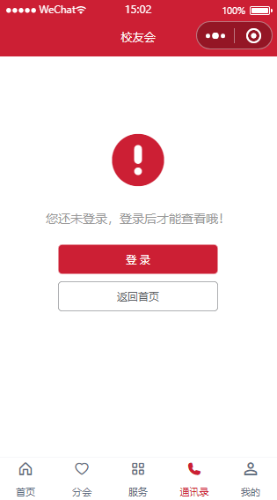
（2）勾选同意服务条款，点击微信图标授权微信登录（在认证通过后才可以选择手机号、验证码登录的方式）。
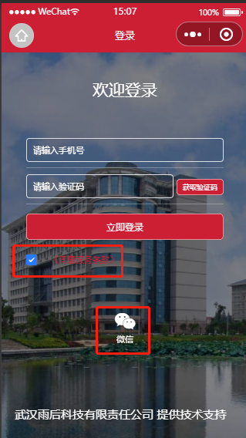
（3）点击允许。
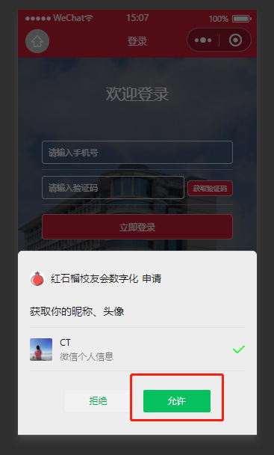
（4）登录成功，进入小程序首页。
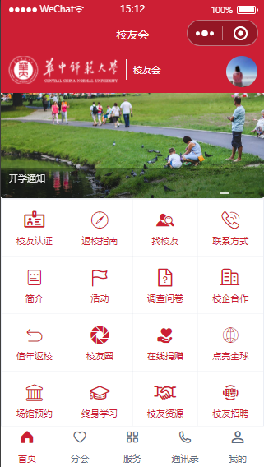
3. 校友接入与认证
（1）用户登录后进入小程序首页。点击首页-校友认证，进入认证页面。
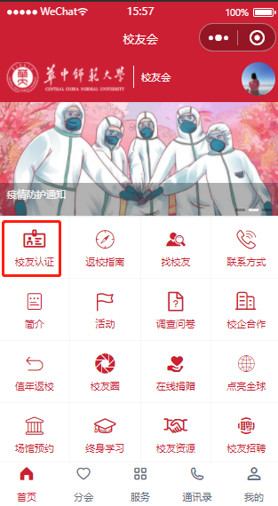
（2）点击去认证。
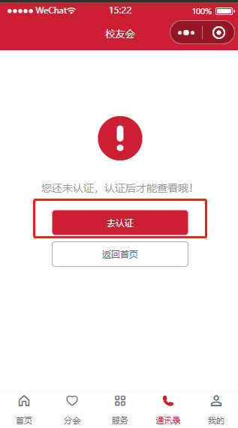
（3）输入手机号、验证码，点击立即认证。
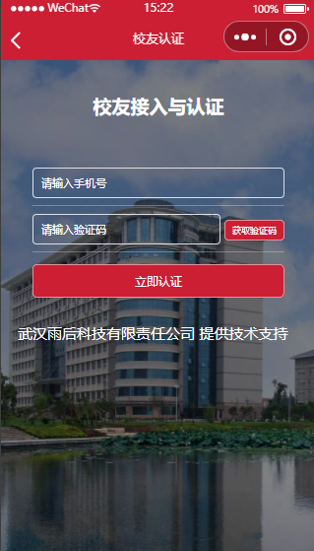
（4）选择您的身份（校友/教职工），将带*号的必填信息填写完成后点击下一步。
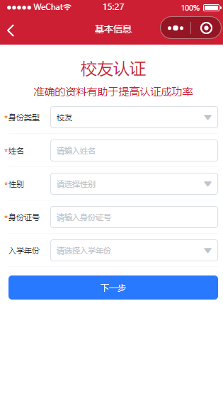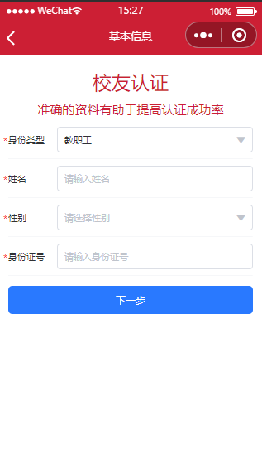
（5）若第（4）步您选择的是教职工，您将进入人工审核认证页面，您填写完人工审核认证页面的信息（可选填）后点击提交，您会进入到待审核页面，点击完成，可返回至小程序首页。
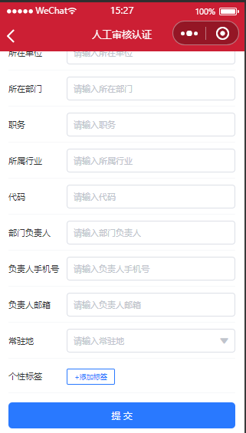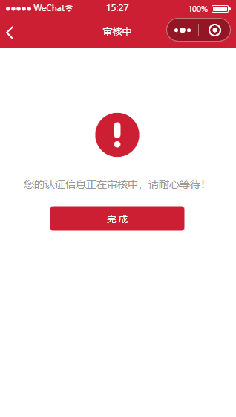

（6）若第（4）步您选择的是校友，您会进入认证方式选择的页面。
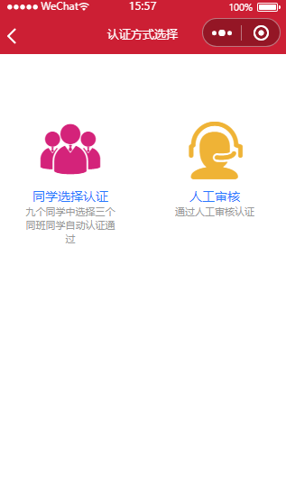
（7）选择同学选择认证，如果您的档案信息为空，会自动跳转到人工审核认证页面；否则的话，从九个同学中选择三个您的同班同学，点击完成。您会进入到待审核页面，点击完成，可返回至小程序首页。
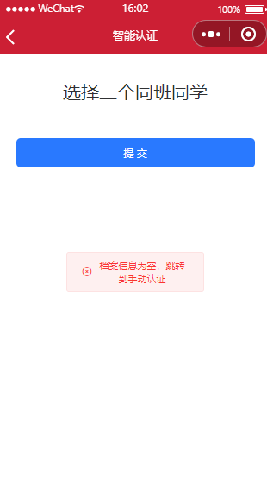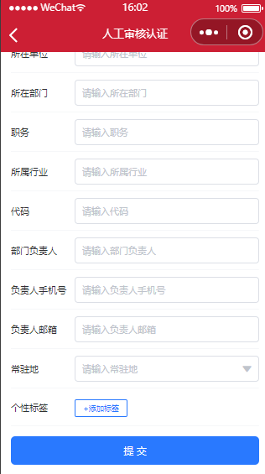
（8）选择人工审核，直接进入人工审核认证页面，您填写完人工审核认证页面的信息（可选填）后点击提交，您会进入到待审核页面，点击完成，可返回至小程序首页。
（9）管理员审核完成后，再次登录小程序端，刷新页面，认证状态改变，认证完成。
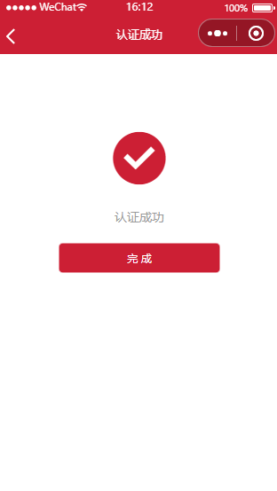
软件技术支持：武汉雨后科技有限责任公司简介
武汉雨后科技有限责任公司2017年创立于华中师范大学科技园和华中师范大学校内中科创业学院,为国家高新技术企业、国家科技型中小企业、科技小巨人企业。公司以创新、高效、智能为理念，多年潜心研究高校在智能化、数字化建设中遇到的问题，专为高校提供定制化的信息技术解决方案。技术支持：曾顺。联系方式：15272782842。

